院 系 数据科学与计算机学院 学 号 19335118 姓 名 梁冠轩
【实验题目】单周期CPU设计
【实验目的】用FPGA芯片实现单周期的MIPS CPU。
【实验工具】
BASYS3实验板，Vivado软件

【实验要求】
1、设计一个单时钟周期CPU，可以执行以下MIPS指令的：
存储器访问指令：lw sw
算术逻辑运算指令：add sub addi
分支指令：beq j
可以执行以下测试程序（地址从0开始）：
addi $t0,$zero,4
lw $s1,0($t0)
lw $s2,4($t0)
add $s3,$zero,$zero
loop:
addi $s1,$s1,1
beq $s1,$s2,exit
add $s3,$s3,$s1
j loop
exit:
sub $s3,$s3,$s2
sw $s3,8($t0)
ll:
lw $s3,8($t0)
j ll

数据（4和8为地址）：
4：32'h00000006
8：32'h00000009
(1)（实验准备）把上面的测试程序翻译成机器码：
00100000000010000000000000000100
10001101000100010000000000000000
10001101000100100000000000000100
00000000000000001001100000100000
00100010001100010000000000000001
00010010001100100000000000000010
00000010011100011001100000100000
00001000000000000000000000000100
00000110011100101001100000100010
10101101000100110000000000001000
10001101000100110000000000001000
00001000000000000000000000001010
(2)（实验准备）写出每条指令执行时寄存器堆要写入的数据writeData的低8位和PC的低8位（用16进制表示，例如，ff14,001c）。注意：有些指令的writeData可能是不确定的，例如，xx20。
0：0x0400 1：0x0604 2：0x0908 3: 0x000c 4: 0x0710
5: 0xfe14 6: 0x0718 7: 0x001c 8: 0x0810 9: 0xff14
10: 0x0f18 11: 0x001c 12: 0x0910 13: 0x0014 14: 0x0620
15: 0x0c24 16: 0x0628 17: 0x002c
然后重复16，17
(3) 仿真寄存器堆要写入的数据writeData（见参考图）的低8位和PC的低8位，完成试验后截屏仿真器。
参考图：
(只有前面一些指令)
截屏（可以多幅，截到最后的ll循环执行3次）：
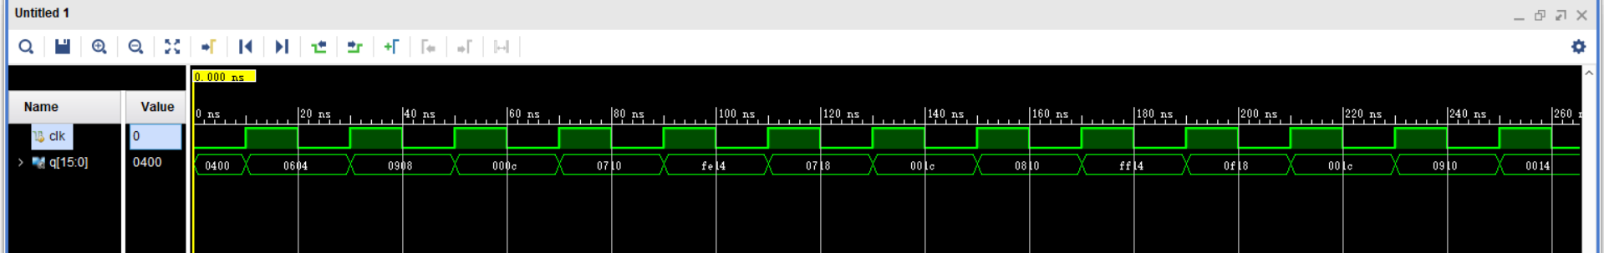
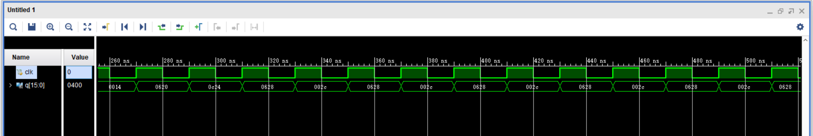
(4) 实验板采用左边按钮模拟时钟信号，用led15~led0或数码管显示结果(writeData的低8位和PC的低8位),给出实验板执行12步的拍照(尽量小，可以大致看清楚就可以了)。
1. 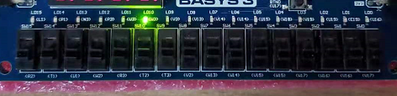
2. 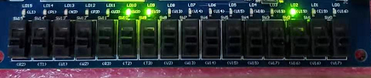
3．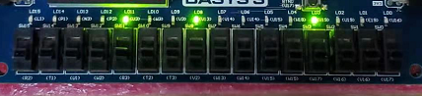
4. 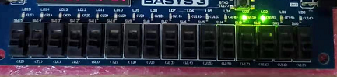
5. 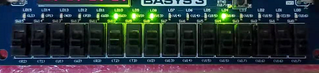
6. 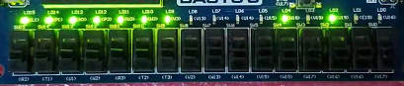
7. 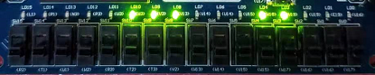
8. 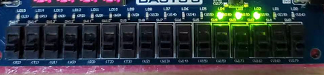
9. 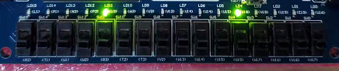
10. 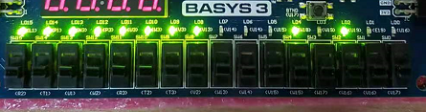
11. 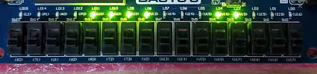
12. 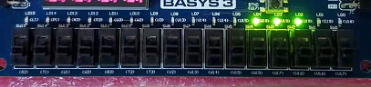
(5)拍摄执行过程的视频（prog.mp4），注意文件不要太大，放入rar文件中。
视频在文件夹中。
(6)所有模块的源码。
CPU：
- `timescale 1ns / 1ps
- module CPU(
- input clk,
- output[15:0] q
- );

- wire[1:0] PCSrc;
- wire[31:0] immediate;
- wire[31:0] address;
- wire[5:0] opcode;
- wire[4:0] rs;
- wire[4:0] rt;
- wire[4:0] rd;
- wire[4:0] shamt;
- wire[25:0] addr;
- wire RegDst,Jump,Branch,MemRead,MemtoReg,MemWrite,ALUSrc,RegWrite;
- wire[2:0] ALUOp;
- wire[31:0] Readdata1,Readdata2,result;
- wire zero;
- wire[31:0] writedata=Readdata2;
- wire[31:0] readdata;
- wire [31:0] rwritedata;
- assign q[15:0] = {rwritedata[7:0],address[7:0]};

- PC pc(clk,PCSrc,immediate,addr,address);
- InstructionMemory instructionmemory(address,opcode,rs,rt,rd,shamt,immediate,addr);
- Control control(opcode,zero,RegDst,Jump,Branch,MemRead,MemtoReg,ALUOp,MemWrite,ALUSrc,RegWrite,PCSrc);
- Registers registers(clk,RegDst,RegWrite,opcode,rs,rt,rd,shamt,MemtoReg,result,readdata,Readdata1,Readdata2,rwritedata);
- ALU alu(Readdata1,Readdata2,ALUSrc,ALUOp,immediate,result,zero);
- DataMemory datamemory(clk,result,writedata,MemWrite,MemRead,readdata);

- endmodule
PC：
- `timescale 1ns / 1ps
- module PC(
- input clk,
- input[1:0] PCSrc,
- input[31:0] immediate,
- input[25:0] addr,
- output reg[31:0] address
- );

- initial
- begin
- address=0;
- end

- always@(posedge clk)
- begin
- case(PCSrc)
- 2'b00:address=address+4;
- 2'b01:address=address+4+immediate*4;
- 2'b10:
- begin
- address=address+4;
- address={address[31:28],addr[25:0],1'b0,1'b0};
- end
- default:address=address+4;
- endcase
- end

- endmodule
Instruction Memory：
- `timescale 1ns / 1ps
- module InstructionMemory (
- input[31:0] address,
- output[5:0] opcode,
- output[4:0] rs,
- output[4:0] rt,
- output[4:0] rd,
- output[4:0] shamt,
- output[31:0] immediate,
- output[25:0] addr
- );

- reg[7:0] mem[1023:0];
- reg[31:0] instruction;
- integer i;

- initial
- begin
- for(i=0;i<1024;i=i+1) mem[i]=0;
- $readmemb("D:/vivado/file/CPU/instructions.txt",mem);
- instruction=0;
- end

- always@(*)
- begin
- instruction={mem[address],mem[address+1],mem[address+2],mem[address+3]};
- end

- assign opcode = instruction[31:26];
- assign rs = instruction[25:21];
- assign rt = instruction[20:16];
- assign rd = instruction[15:11];
- assign immediate[15:0]=instruction[15:0];
- assign immediate[31:16]=instruction[15]?16'hffff:16'h0000;
- assign shamt = instruction[10:6];
- assign addr = instruction[25:0];

- endmodule
Control:
- `timescale 1ns / 1ps
- module Control (
- input[5:0] opcode,
- input zero,
- output RegDst,
- output Jump,
- output Branch,
- output MemRead,
- output MemtoReg,
- output reg[2:0] ALUOP,
- output MemWrite,
- output ALUSrc,
- output RegWrite,
- output[1:0] PCSrc
- );

- assign RegDst=(opcode==6'b001000||opcode==6'b100011)?0:1;
- assign Jump=(opcode==6'b000010)?1:0;
- assign Branch=(opcode==6'b000100)?1:0;
- assign MemRead=(opcode==6'b100011)?1:0;
- assign MemtoReg=(opcode==6'b100011)?1:0;
- assign MemWrite=(opcode==6'b101011)?1:0;
- assign ALUSrc=(opcode==6'b100011||opcode==6'b101011||opcode==6'b001000)?1:0;
- assign RegWrite=(opcode==6'b000000||opcode==6'b000001||opcode==6'b001000||opcode==6'b011000||opcode==6'b100011||opcode==6'b010001||opcode==6'b010011)?1:0;
- assign PCSrc[1]=(Jump==1)?1:0;
- assign PCSrc[0]=(Branch==1&&zero==1)?1:0;

- always@(opcode)
- begin
- case(opcode)
- 6'b000000: ALUOP=3'b000;
- 6'b000001: ALUOP=3'b001;
- 6'b001000: ALUOP=3'b000;
- 6'b101011: ALUOP=3'b000;
- 6'b100011: ALUOP=3'b000;
- 6'b000100: ALUOP=3'b001;
- 6'b011000: ALUOP=3'b010;
- 6'b010001: ALUOP=3'b100;
- 6'b010011: ALUOP=3'b011;
- default:ALUOP=3'b000;
- endcase
- end

- endmodule
Register:
- `timescale 1ns / 1ps
- module Registers (
- input clk,
- input RegDst,
- input RegWrite,
- input[5:0] opCode,
- input[4:0] rs,
- input[4:0] rt,
- input[4:0] rd,
- input[4:0] shamt,
- input MemtoReg,
- input[31:0] datafromALU,
- input[31:0] datafromMEM,
- output[31:0] Readdata1,
- output[31:0] Readdata2,
- output[31:0] rwritedata
- );

- reg[31:0] register[0:31];
- wire[4:0] Writeregister;
- integer i;

- initial
- begin
- for(i=0;i<32;i=i+1)
- register[i]=0;
- end

- assign Writeregister= RegDst?rd:rt;
- assign rwritedata=MemtoReg?datafromMEM:datafromALU;
- assign Readdata1=(opCode==6'b011000)?shamt:register[rs];
- assign Readdata2=register[rt];

- always @(posedge clk)
- if(RegWrite)
- register[Writeregister]=rwritedata;

- endmodule
ALU:
- `timescale 1ns / 1ps
- module ALU(
- input[31:0] ReadData1,
- input[31:0] ReadData2,
- input ALUSrc,
- input[2:0] ALUOP,
- input[31:0] immediate,
- output reg[31:0]result,
- output zero
- );

- initial
- begin
- result=0;
- end

- wire [31:0] a,b;
- assign a=ReadData1;
- assign b=ALUSrc?immediate:ReadData2;
- assign zero=(result==0)?1:0;

- always @ (*)
- begin
- case(ALUOP)
- 3'b000:
- begin
- result=a+b;
- end
- 3'b001:
- begin
- result=a-b;
- end
- 3'b010:
- begin
- result=b<<a;
- end
- 3'b011:
- begin
- result=a|b;
- end
- 3'b100:
- begin
- result=a&b;
- end
- 3'b101:
- begin
- result=(a<b)?1:0;
- end
- 3'b110:
- begin
- result=(((a<b) && (a[31] == b[31] )) ||( ( a[31] ==1 && b[31] == 0))) ? 1:0;
- end
- 3'b111:
- begin
- result=a^b;
- end
- default:
- result=0;
- endcase
- end

- endmodule
Date Memory:
- `timescale 1ns / 1ps
- module DataMemory (
- input clk,
- input[31:0] address,
- input[31:0] writedata,
- input MemWrite,
- input MemRead,
- output reg[31:0] readdata
- );

- reg[32:0] mem[63:0];
- integer i;

- initial
- begin
- for(i=0;i<64;i=i+1)
- mem[i]=0;
- mem[1]=32'b00000000000000000000000000000110;
- mem[2]=32'b00000000000000000000000000001001;
- end

- always@(posedge clk)
- if(MemWrite)
- begin
- mem[address>>2]=writedata;
- end

- always@(*)
- if(MemRead)
- begin
- readdata=mem[address>>2];
- end

- endmodule
仿真文件：
- `timescale 1ns / 1ps
- module test;
- reg clk=0;
- wire [15:0] q;
- CPU uut(clk,q);
- always #10 clk=~clk;
- endmodule
约束文件：
- set_property CLOCK_DEDICATED_ROUTE FALSE [get_nets clk_IBUF]
- set_property PACKAGE_PIN W19 [get_ports clk]
- set_property IOSTANDARD LVCMOS33 [get_ports clk]
- set_property PACKAGE_PIN L1 [get_ports q[15]]
- set_property IOSTANDARD LVCMOS33 [get_ports q[15]]
- set_property PACKAGE_PIN P1 [get_ports q[14]]
- set_property IOSTANDARD LVCMOS33 [get_ports q[14]]
- set_property PACKAGE_PIN N3 [get_ports q[13]]
- set_property IOSTANDARD LVCMOS33 [get_ports q[13]]
- set_property PACKAGE_PIN P3 [get_ports q[12]]
- set_property IOSTANDARD LVCMOS33 [get_ports q[12]]
- set_property PACKAGE_PIN U3 [get_ports q[11]]
- set_property IOSTANDARD LVCMOS33 [get_ports q[11]]
- set_property PACKAGE_PIN W3 [get_ports q[10]]
- set_property IOSTANDARD LVCMOS33 [get_ports q[10]]
- set_property PACKAGE_PIN V3 [get_ports q[9]]
- set_property IOSTANDARD LVCMOS33 [get_ports q[9]]
- set_property PACKAGE_PIN V13 [get_ports q[8]]
- set_property IOSTANDARD LVCMOS33 [get_ports q[8]]
- set_property PACKAGE_PIN V14 [get_ports q[7]]
- set_property IOSTANDARD LVCMOS33 [get_ports q[7]]
- set_property PACKAGE_PIN U14 [get_ports q[6]]
- set_property IOSTANDARD LVCMOS33 [get_ports q[6]]
- set_property PACKAGE_PIN U15 [get_ports q[5]]
- set_property IOSTANDARD LVCMOS33 [get_ports q[5]]
- set_property PACKAGE_PIN W18 [get_ports q[4]]
- set_property IOSTANDARD LVCMOS33 [get_ports q[4]]
- set_property PACKAGE_PIN V19 [get_ports q[3]]
- set_property IOSTANDARD LVCMOS33 [get_ports q[3]]
- set_property PACKAGE_PIN U19 [get_ports q[2]]
- set_property IOSTANDARD LVCMOS33 [get_ports q[2]]
- set_property PACKAGE_PIN E19 [get_ports q[1]]
- set_property IOSTANDARD LVCMOS33 [get_ports q[1]]
- set_property PACKAGE_PIN U16 [get_ports q[0]]
- set_property IOSTANDARD LVCMOS33 [get_ports q[0]]
2、（选做）在上一步的基础上增加所需指令(slt,slti,sll,jal,jr)，实现冒泡排序算法。
对8个数（5，20，15，12，36，45，47，18）进行排序（从大到小），排序结束后，通过按最左边按钮在数码管上逐个显示排好序的数。这个步骤还会有修改版。
- MIPS程序及机器码,包含swap(),sort()和main()。在main()中调用sort()。
sort: addi $sp,$sp, –20 # make room on stack for 5 registers
sw $ra, 16($sp) # save $ra on stack
sw $s3,12($sp) # save $s3 on stack
sw $s2, 8($sp) # save $s2 on stack
sw $s1, 4($sp) # save $s1 on stack
sw $s0, 0($sp) # save $s0 on stack
move $s2, $a0 # save $a0 into $s2
move $s3, $a1 # save $a1 into $s3
move $s0, $zero # i = 0
for1tst: slt $t0, $s0, $s3 # $t0 = 0 if $s0 ≥ $s3 (i ≥ n)
beq $t0, $zero, exit1 # go to exit1 if $s0 ≥ $s3 (i ≥ n)
addi $s1, $s0, –1 # j = i – 1
for2tst: slti $t0, $s1, 0 # $t0 = 1 if $s1 < 0 (j < 0)
bne $t0, $zero, exit2 # go to exit2 if $s1 < 0 (j < 0)
sll $t1, $s1, 2 # $t1 = j * 4
add $t2, $s2, $t1 # $t2 = v + (j * 4)
lw $t3, 0($t2) # $t3 = v[j]
lw $t4, 4($t2) # $t4 = v[j + 1]
slt $t0, $t4, $t3 # $t0 = 0 if $t4 ≥ $t3
beq $t0, $zero, exit2 # go to exit2 if $t4 ≥ $t3
move $a0, $s2 # 1st param of swap is v (old $a0)
move $a1, $s1 # 2nd param of swap is j
jal swap # call swap procedure
addi $s1, $s1, –1 # j –= 1
j for2tst # jump to test of inner loop
exit2: addi $s0, $s0, 1 # i += 1
j for1tst # jump to test of outer loop
exit1: lw $s0, 0($sp) # restore $s0 from stack
lw $s1, 4($sp) # restore $s1 from stack
lw $s2, 8($sp) # restore $s2 from stack
lw $s3,12($sp) # restore $s3 from stack
lw $ra,16($sp) # restore $ra from stack
addi $sp,$sp, 20 # restore stack pointer
jr $ra # return to calling routine
swap: sll $t1, $a1, 2 # $t1 = k * 4
add $t1, $a0, $t1 # $t1 = v+(k*4)
# (address of v[k])
lw $t0, 0($t1) # $t0 (temp) = v[k]
lw $t2, 4($t1) # $t2 = v[k+1]
sw $t2, 0($t1) # v[k] = $t2 (v[k+1])
sw $t0, 4($t1) # v[k+1] = $t0 (temp)
jr $ra # return to calling routine

- 仿真输出（前面21个时钟周期）。

- 所有模块的源码。

- 拍摄运行过程的视频（排序后的数据的显示）(sort.mp4)，注意文件不要太大，放入rar文件中。

【完成情况】
是否完成以下步骤？(√完成 ×未做)
1(1)[√] 1(2)[√] 1(3)[√] 1(4)[√] 1(5)[√] 1(6)[√]
2(1)[×] 2(2)[×] 2(3)[×] 2(4)[×]

【实验体会】
写出实验过程中遇到的问题，解决方法和自己的思考;并简述实验体会（如果有的话）。

Verilog语言可以直接通过if语句实现MUX功能，不需要另外实现一个MUX模块，十分方便。操作符命令通过case语句可以快速实现判断进行操作，不需要再写一个多路选择器译码器。
实现ALU的各种功能时，不需要像数电一样用大量的逻辑关系实现，用简单的逻辑表达式就可以实现ALU的功能。
【交实验报告】
每位同学单独完成本实验内容并填写实验报告。
交作业地点：http://172.18.187.251/netdisk/default.aspx?vm=19org
Vivado实验/06、单周期CPU设计与实现
截止日期：2020年12月5日23：00（周六）
上传文件：学号_姓名_单周期CPU设计.doc
学号_姓名_单周期CPU设计.rar （包含源代码的工程、所用的IP核、JPG、MP4等）

